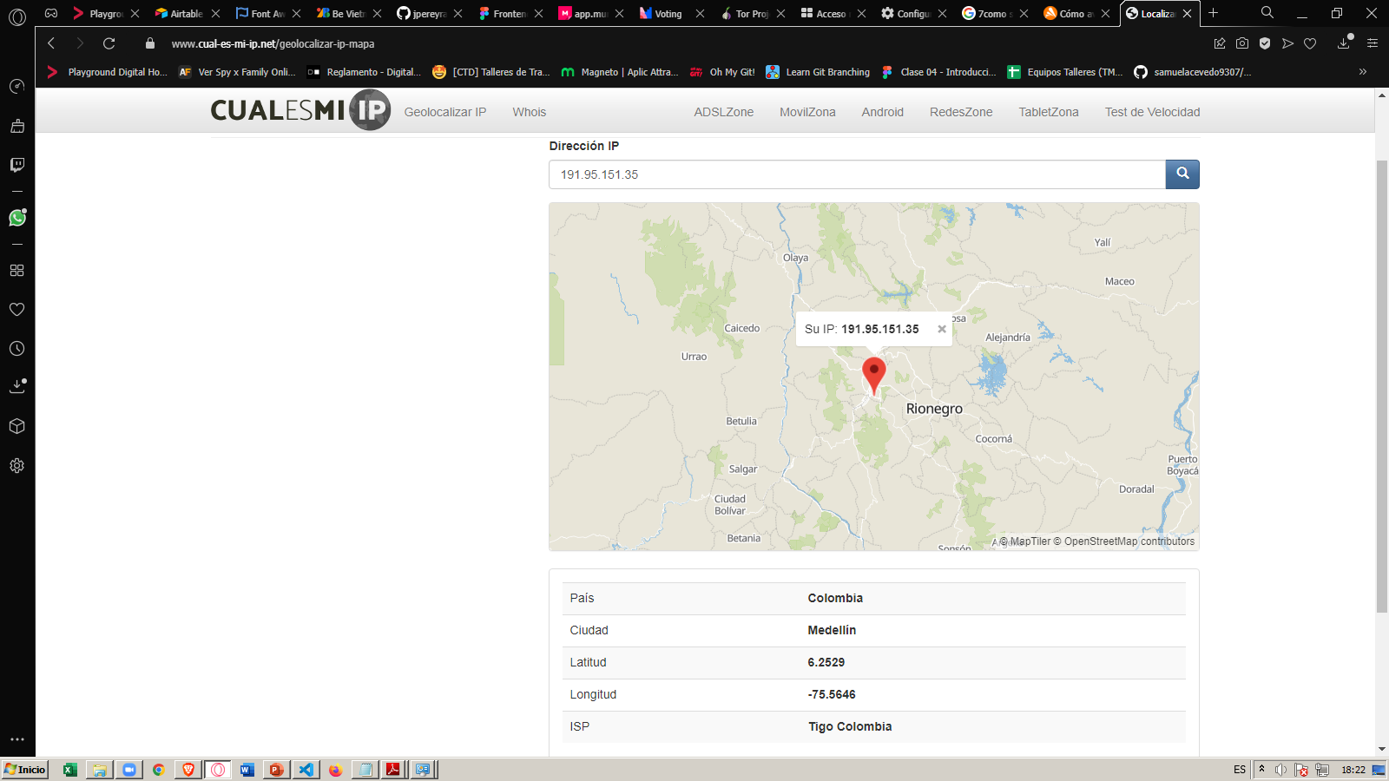

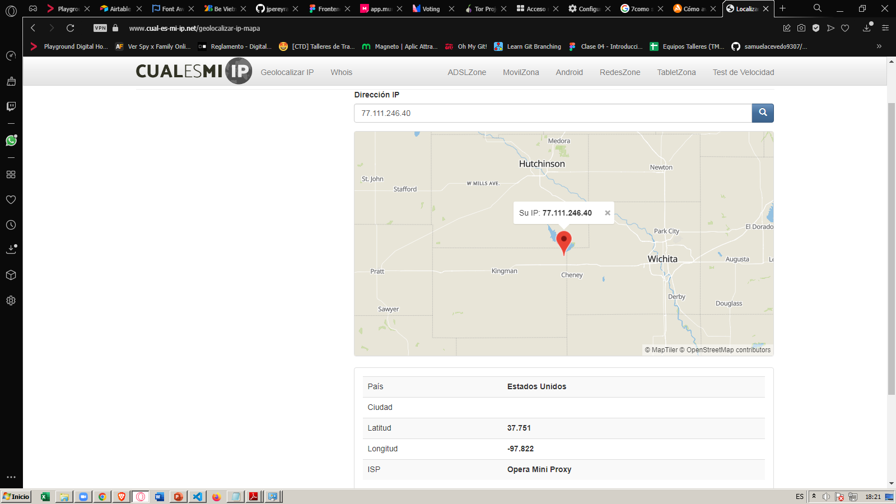

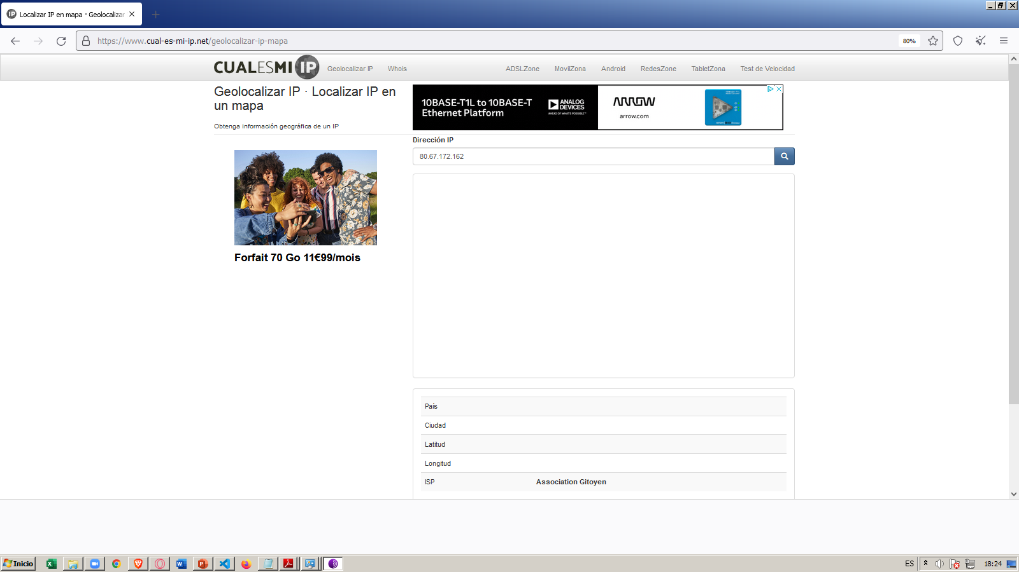

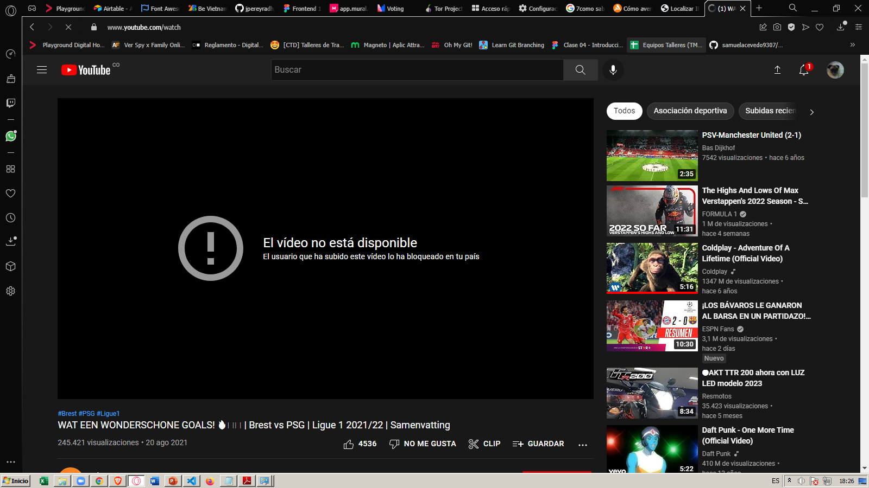

**¿Las ip públicas son las mismas? ¿por qué?**

Si, por que se usa el mismo proveedor de servicio de internet por ende se maneja desde un mismo servidor o similar.

**Sin utilizar la VPN puedes ver el siguiente video?**

No lo permite

**Ahora activala e intenta verlo,**

Si lo permite

**¿que es lo que sucedió?**

**¿Por qué?**

La IP cambio con respecto a la VPN

**Utilizando Tor ¿pudimos localizar la IP ?**

Solo aparece el IP , no la localización.



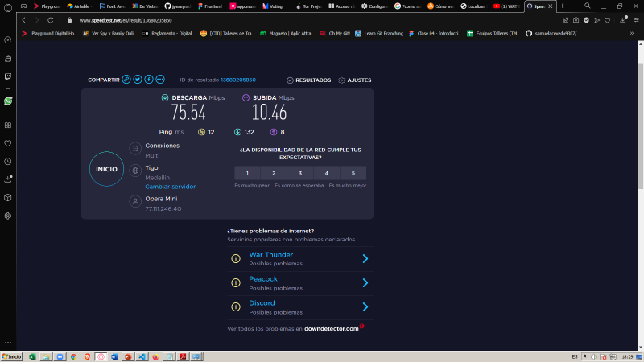

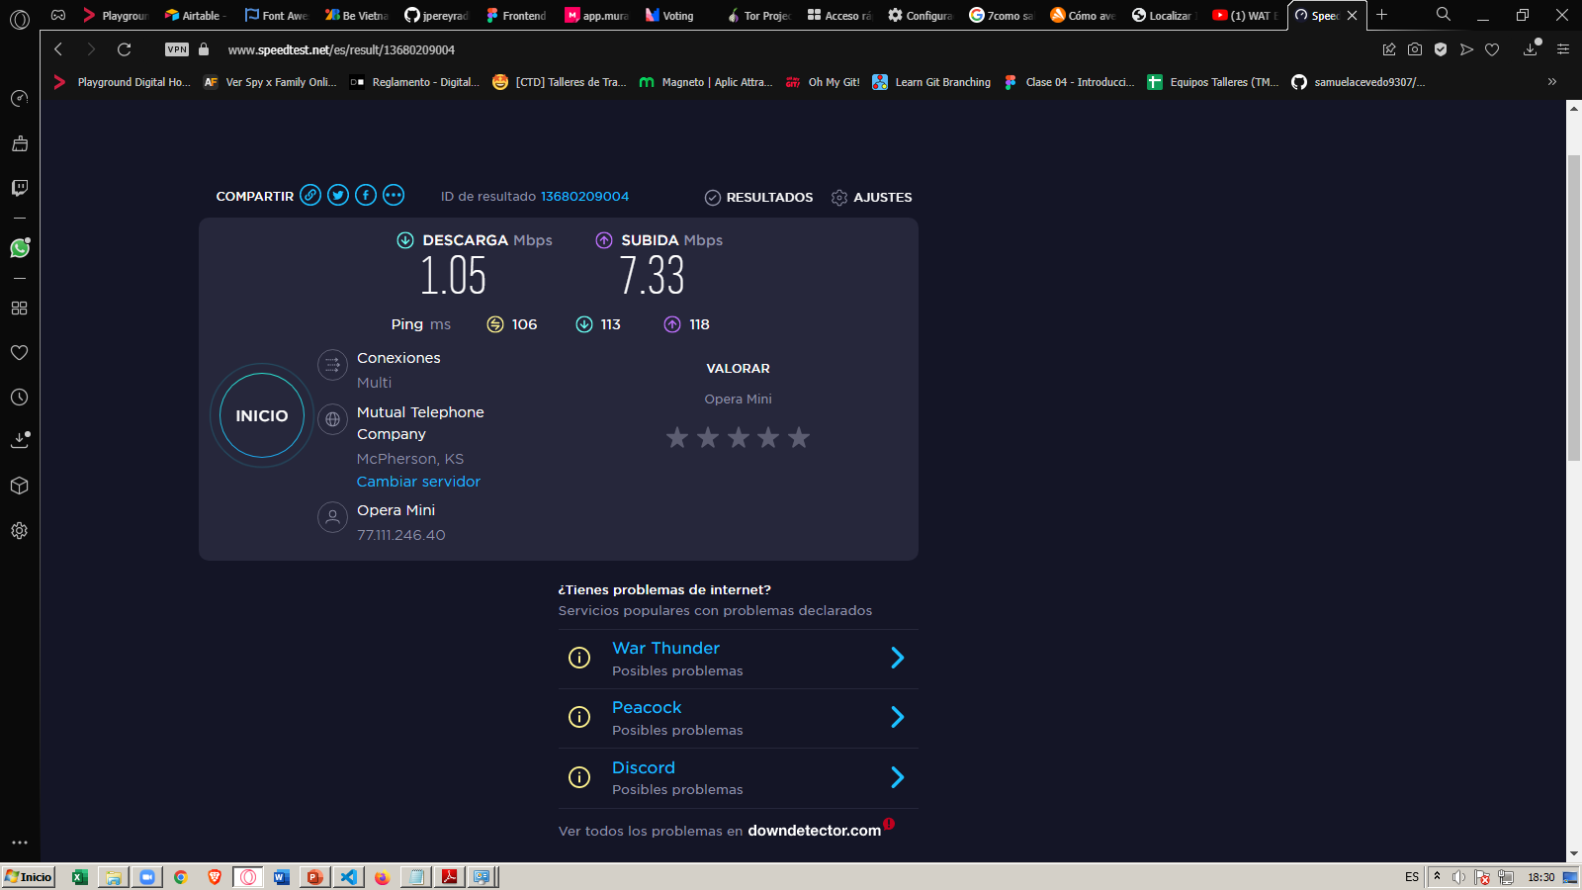

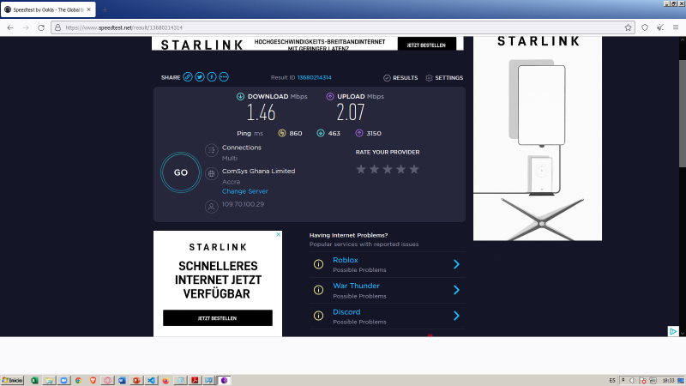

**¿Las velocidades en los test son diferentes? ¿Por qué crees que sucede esto?**

El VPN trata de ejercer privacidad por ende , usa recursos mas limitados y por eso es mas bajo que en la IP publica.

**¿Que significa el valor del ping?**

Es a lo que se llama latencia , el tiempo en que tarda en subir o bajar un paquete.

**El valor del ping, ¿varia entre las diferentes opciones? ¿Por qué?**

Si , entre mas alto sea el número , mas tardaría en enviar paquetes de información por ende al transmitir en las diferentes opciones , tardan mas por temas de seguridad.